Дата: 19.11.2025
Клас: 3 - Б
Предмет: Математика
Тема: Запис та читання трицифрових чисел. Розв’язування задач, що містять непряме збільшення (зменшення) числа.
Мета: закріплювати знання усної та письмової нумерації трицифрових чисел, розвивати вміння порівнювати трицифрові числа, розкладати їх на суму розрядних доданків; продовжити роботу над формуванням умінь розв’язувати прості і складені задачі, творчо працювати над задачами вивчених типів; вдосконалювати обчислювальні навички, виховувати пізнавальний інтерес до уроків математики, розвивати логічне мислення учнів.
Обладнання: картки для роботи в парі; малюнок казкової героїні Попелюшки, підручник 3 клас Математика Автор: Г.П. Лишенко, мультимедійна презентація.
Тип уроку: комбінований.

Хід уроку
І. Організація класу.
1) Психологічна настанова на урок.
Дзвоник пролунав веселий,
Дружно всіх він кличе в клас
і цікаве на уроці
пропоную я для вас.
Щоб завжди було приємно
І цікаво, і дотепно,
Усміхайтесь скрізь і всюди,
Мамі , вчителям і людям,
І тоді життя прекрасне
Стане радісним для всіх.

2) Привітання.
- День сьогодні справді добрий, теплий, щедрий на гостей. Гостям ми завжди раді. Посміхніться, хай гарний настрій допоможе вам на уроці.

3) Інтерактивна вправа «Очікування».
Вчитель: Я теж хочу висловити свої очікування щодо уроку:
- щоб ви точно і красиво висловлювали свої думки,
- злагоджено працювали на уроці
- зуміли переконати, що любите і знаєте математику
-А що ви очікуєте від уроку?
………………………………………..
4) Дотримуйтеся ТБ та правил поведінки на уроці.

ІІ. Повідомлення теми і мети уроку.
Сьогодні на уроці ми продовжимо роботу по формуванню вмінь читати, записувати та порівнювати трицифрові числа. Будемо вчитися визначати в них кількість одиниць кожного розряду, розкладати на розрядні доданки. А також будемо закріплювати вміння розв’язувати прості і складені задачі вивчених типів.

Девізом нашого уроку є слова:
Міркувати – швидко!
Обчислювати – правильно!
Відповідати – точно!
Писати – каліграфічно!

А урок у нас сьогодні незвичайний, бо нас запросили у гості.
-Чи любите ви ходити в гості? А приймати гостей?
Я хочу сказати, що ходити в гості і приймати гостей – це зовсім непросто. Які правила поведінки в гостях ви знаєте?
-Не запізнюватись.
-Нічого не брати без дозволу.
-Вживати слова мовленнєвого етикету.
-За стіл сідати, коли запросить господар.
-Обовязково мити руки.
Ну, добре. Якщо все це ви знаєте, то посміхнімося один одному . Беремо з собою гарний настрій і відправляємося в путь.
А до кого йдемо, ви дізнаєтесь, відгадавши загадку:
Працювала я у хатці,
Танцювала у палаці.
Є така у мене звичка —
Десь губити черевички. («Попелюшка»)
- З якої казки ця героїня? (казка французького письменника Шарля Перро «Попелюшка»)
- Яка вона?
- Добра, її люблять люди, тварини, трудолюбива, розумна, чуйна. Нам є чому у неї повчитися. Але сьогодні Попелюшка хоче нас пригостити дуже смачними, а головне корисними стравами.

ІІІ. Актуалізація знань учнів.
- Отже, розпочинаємо нашу роботу з усного рахунку.
  - Прочитати і обчислити вираз:
100 - (50+10)
Якщо правильно прочитаєте і обчислите вираз, то дізнаєтесь,скільки часу ми будемо в гостях. (40 хв)
(Два учні біля дошки розв’язують рівняння під час усної роботи:
Х + 9 = 21 8 ∙ х = 56

Складіть приклад, щоб число 40 було:
доданком, сумою, зменшуваним, різницею, добутком.
- І ось Попелюшка запрошує нас до святкового столу.
І страва називається салат « Числове Асорті»
Гра «Лічи далі»: 156,157, …(ланцюжком)
201, 200,…(ланцюжком)
Назви числа, які стоять між числами 189 і 195
Прочитати числа:
198, 802, 207, 1000, 34, 981
-Яке число можна назвати зайвим? Чому?
-Збільшити кожне на 1. Зробити висновок.
-Зменшити кожне на 1. Зробити висновок.
-Дати характеристику числу 981
-Що означає кожна цифра в записі числа 198.
Гра «Продовж числовий ряд»:
-100, 150,200,…
Які закономірності ви помітили?
Отже, Салат був смачним. Ми запам’ятали, що у трицифровому числі на
І місці справа стоять одиниці або одиниці І розряду, на 2 місці десятки або одиниці ІІ розряду, на 3 місці справа – сотні або одиниці ІІІ розряду .

2 страва Бутерброд «Каліграфічний»
Гра « Я задумала число»
Якщо до нього додати стільки ж, то вийде число , на 1 менше , ніж найбільше одноцифрове число. Яке число я задумала? (4 )
Пояснення написання цифри 4
Цифра 4 складається із 3 елементів: короткої похилої лінії, короткої горизонтальної лінії та довгої прямої похилої лінії. Ставимо ручку посередині верхньої сторони клітинки. Ведемо вниз ліворуч коротку похилу лінію нижче середини клітинки, не відриваючи руки ведемо вправо горизонтальну коротку лінію, не доводячи до сторони клітинки. Відриваємо руку. З правого верхнього кутка клітинки ведемо вниз довгу пряму похилу лінію, торкаємося другого елемента і опускаємося вниз до середини нижньої сторони клітинки.
Пишемо рядок. 4 44 444 4444 44444

- Завдання «Бутерброд»
У нас на дошці незвичайні бутерброди. Які числа утворили?
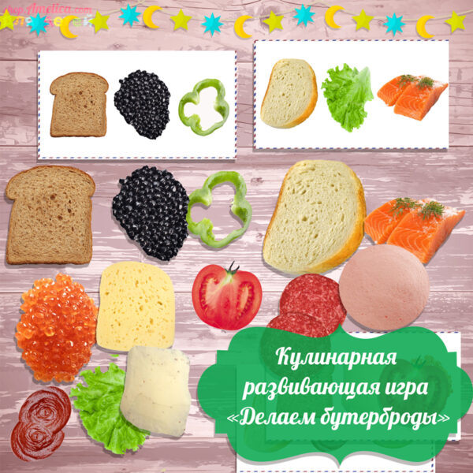

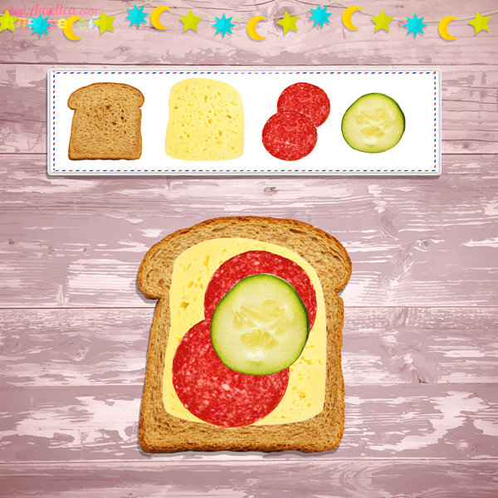

400+50+ 3
700+20+ 4
300+40+ 2

453 342 724
- Що означає цифра 4 в кожному числі?
-Розмістіть числа в порядку зростання, спадання – усно.

4 страва Вареники «Класичні»
Це математичний диктант.
-двісті сорок сім
-3 сотні , 2 десятки, 4 одиниці
-число, яке стоїть за числом 849
- число, що стоїть перед числом 200
247=200+40+7
850=800+50
607=600+7
-Чому в двох останніх записах по два доданки?

А зараз порівнямо числа . Запишемо в 2 стовпчик зошита.
1 стовпчик (усно)
2 стовпчик (біля дошки 1 учень)
3 стовчик (біля дошки 1 учень)
( в зошит записують 4 приклади в ІІ стовпчик)
САМОПЕРЕВІРКА
-Хто все зробив правильно?

4 страва Коктейль «Задачний» Підручник № 494
- Скласти задачу за коротким записом.
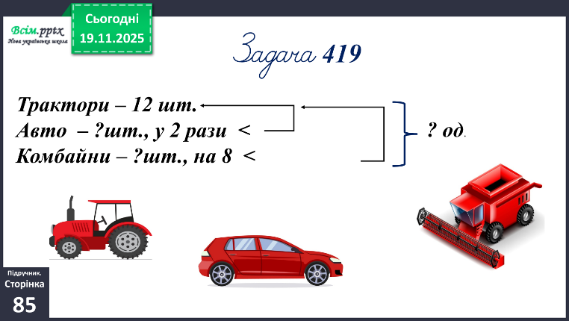

Розбір задачі
-Про що говориться в задачі?
-Чи відомо, скільки тракторів?
-А авто?
-Що сказано про кількість комбайнів?
-Чи можемо дати відповідь на питання задачі? Чому?
-Яка це задача ?
(задача на зменшення числа на кілька одиниць і в кілька разів)
- Як дізнатися скільки було авто?
- А комбайнів?
- Скільки всього техніки було в господарстві?

- 12 :2=6 (шт.) – авто.
- 12-8=4(шт.)-комбайнів.
- 12+6+4=22(шт.)
- Отже, 22 одиниці техніки було в господарстві.

Фізкультхвилинка.

ЗАДАЧА
Робота з підручником ст.85, №495.
Розбір задачі
-Про що говориться в задачі?
-Чи знаєте ви що таке сіно?
-Для чого людина заготовлює сіно? ( для того, щоб годувати худобу)

-Чи відомо, скільки привезли сіна? (ні )
-Що означає число 9ц? (скільки залишилося до кінця дня)
-Скільки сіна згодували? Невідомо? (ні) (у 9 разів більше, ніж залишилося)
– Що питається в задачі?
-Чи можемо ми зразу дати відповідь на питання задачі? Чому?

Запишемо умову задачі
Привезли - ? ц
Згодували - ?ц, у 3 рази більше
Залиш. -9 ц

Повторити задачу за коротким записом .
-Який це тип задачі ( на зменшення числа у кілька разів)
– На скільки дій задача?
-Складемо план розв’язання.
1) Скільки сіна згодували за день?
2) Скільки привезли сіна ?
РОЗВ′ЯЗАННЯ
1)9 ∙ 3= 27 (ц)- згодували за день.
2) 27 + 9 = 36(ц)

Вираз: 9 ∙ 3 + 9= 36 (ц)
Відповідь: 36 ц сіна привезли на ферму.

5 страва торт «Геометричний» (робота в парах)
На десерт Попелюшка спекла кілька тортів. Вони різної форми. Їх треба прикрасити декоративною стрічкою. Ви попрацюєте в парі і визначите, скільки треба стрічки, щоб обв’язати торти.
-Яку форму мають торти? (трикутну, прямокутну, квадратну)
-Як будемо знаходити довжину стрічки? (додавати довжини сторін)
- Що ми знаходимо, коли шукаємо суму довжин всіх сторін? (периметр)

Р коричневий = (7+9) ∙ 2=32 см
Р зелений = (8+6) ∙ 2= 28 см
Р червоний = (5+10) ∙ 2 =30 см
Р блакитний = 3 ∙ 4 = 12 см
Р фіолетовий = 6 ∙ 4 = 24 см
Р червоний = 2 + 5 + 4 = 11 см
Р зелений = 3 ∙ 3 = 9 см

Перевірка.

6 страва Цукерки «Міцний горішок»
(завдання з логічним навантаженням)
1.На День народження до Попелюшки прийдуть семеро гостей. На скільки рівних частин вона повинна розрізати торт, щоб кожний отримав порівну?
(на 8)
2.На подвір’ї у Попелюшки гуляли кролики і гуси. Скільки ж було кролів і гусей, якщо було 4 голови і 10 лап? (1 кролик і 3 гусей)

Підсумок уроку
Ось і добігають кінця наші гостини у Попелюшки.
Чи сподобався Вам сьогоднішній урок?
Яка страва була самою смачною ? Чому?

Гра «Незакінчене речення»
Сьогодні на уроці ми вчилися…
Я знаю…
Я вмію…
Я дякую…
Самооцінка роботи
Домашнє завдання
№498, 498
Дякую Вам за роботу!
Резервне завдання
- Завдання 497.
Побудуй прямокутник, ширина якого 2 см і становить третину від довжини. Знайди його периметр.

- Склади і розв’яжи рівняння.
Число 54 зменшили в кілька разів й одержали 9. У скільки разів зменшили число 54?

ВІДКРИТИЙ УРОК
з математики
У 3 - Б КЛАСІ
Тема:

Запис та читання трицифрових чисел. Розв’язування задач, що містять непряме збільшення (зменшення) числа.
